For more information
Please contact:

Humberto Jaime
Communication & Information Manager
Skype hjaimedr01 BB 2143E8E8
Tel. +507 317-1120
hjaime@eird.org
www.eird.org
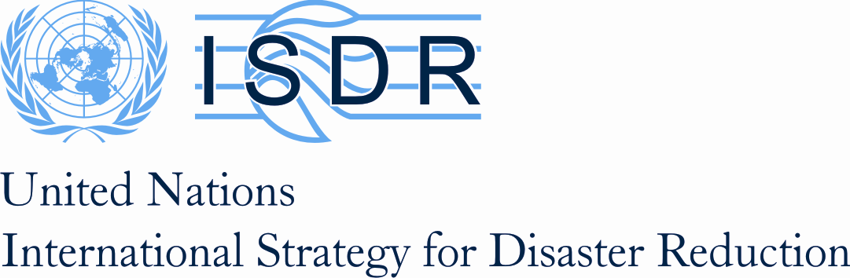

UNISDR GLOBAL CAMPAIGN / CAMPAÑA MUNDIAL UNISDR

Making Cities Resilient: My City is Getting Ready! |  | Desarrollando Ciudades Resilientes: Mi Ciudad se está Preparando!
About the Campaign  The Making Cities Resilient: 'My City is getting ready!' campaign, launched in May 2010, addresses issues of local governance and urban risk. With the support and recommendation of many partners and participants, and a Mayors Statement made during the 2011 Global Platform for Disaster Risk Reduction, the Making Cities Resilient campaign will carry on beyond 2015.  2012-2015: From awareness to implementation  The Making Cities Resilient: 'My City is Getting Ready!' campaign will enter its second phase 2012-2015.  Based on the success and stock-taking by partners and participating cities in the first phase (2010-2011) the campaign will continue and shift its focus to more implementation support, city-to-city learning and cooperation, local action planning and monitoring of progress in cities.  In addition, the campaign will continue to advocate widespread commitment by local governments to build resilience to disasters and increased support by national governments to cities for the purpose of strengthening local capacities. Develop global goals and targets that are applicable for all cities. Private sector partners will be targeted to support development of ‘industry standards’ and innovative urban risk reduction solutions.  Campaign focus areas 2012-2015:  - Know More and Commit: sign up more local governments and national government support for resilient cities  - Invest Wiser, Build Safer: Implementation – city-to-city learning and capacity building, Handbooks and guidelines  - Benchmarking and reporting: Local Government Self Assessment Tool and Resilient Cities Report  - Emphasis on partnerships and UNISDR capacity as a platform and knowledge management hub  My City is Getting Ready!  Local government officials are faced with the threat of disasters on a daily basis and need better access to policies and tools to effectively deal with them.  The Hyogo Framework for Action 2005-2015: Building the Resilience of Nations and Communities to Disasters offers solutions for local governments and actors to manage and reduce urban risk. Urban risk reduction provides opportunities for capital investments through infrastructure upgrades and improvements, building retrofits for energy efficiency and safety, urban renovation and renewal, cleaner energies, and slum upgrading.  Local governments are the closest level of government to citizens and their communities. They play the first role in responding to crises and emergencies. They deliver essential services to their citizens, such as health, education, transport and water services, which need to be made resilient to disasters. Based on the five priorities of the Hyogo framework for Action (HFA), a ten-point checklist for making cities resilient was developed that local governments sign up to. By doing so, local governments commit to implement disaster risk reduction activities along these Ten Essentials.  National governments, local government associations, international, regional and civil society organizations, donors, the private sector, academia and professional associations as well as every citizen needs to be engaged in reducing their risk to disasters. |  | 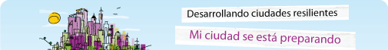  Acerca de la Campaña  Las ciudades y los gobiernos locales necesitan estar listos para reducir los riesgos y ser resilientes frente a los desastres. Durante los próximos cinco años, la Oficina de las Naciones Unidas para la Reducción del Riesgo de Desastres, UNISDR, hará campaña junto con sus socios para que esto suceda.  La campaña mundial para la Reducción de Desastres 2010-2015 "Desarrollando Ciudades Resilientes, Mi Ciudad se está Preparando!" aborda temas de gobernabilidad local y riesgo urbano, con base en campañas anteriores sobre reducción de riesgos en escuelas y hospitales, así como en los principios de desarrollo sostenible desarrollados en la Campaña Mundial Urbana de UNHABITAT.  La campaña se centra en aumentar el compromiso político con la reducción del riesgo de desastres y adaptación al cambio climático entre los gobiernos locales y alcaldes; utilizando medios de comunicación y actividades de sensibilización pública de alto perfil y desarrollando herramientas técnicas específicas que respondan al desarrollo de capacidades.  Los objetivos principales de la Campaña Global sobre Desastres 2012-2015 son:  - Mayor conocimiento y compromiso: Lograr mayor cantidad de gobiernos locales inscritos a la campaña y apoyo de los gobiernos nacionales hacia ciudades resilientes  - Buenas inversiones y construcciones más seguras: Implementación del aprendizaje y la construcción de capacidades de ciudad a ciudad, de manuales y guías de acción  - Comparar e informar: Instrumento de Autoevaluación para Gobiernos Locales sobre la resiliencia a desastres  - Enfatizar en alianzas y capacidad de la UNISDR como plataforma y centro de gestión del conocimiento  !Mi Ciudad se está Preparando!  Los alcaldes y sus gobiernos locales son los objetivos clave y los conductores de la campaña. Las autoridades locales se enfrentan a la amenaza de los desastres en el día a día y necesitan un mejor acceso a las políticas e instrumentos para tratar eficazmente con ellos.  El Marco de Acción de Hyogo para 2005 - 2015: Aumento de la resiliencia de las naciones y comunidades ante los desastres ofrece soluciones para los gobiernos locales y los actores locales para gestionar y reducir los riesgos urbanos. La reducción del riesgo urbano ofrece oportunidades para inversiones de capital a través de actualizaciones y mejoras de infraestructura, la modernizacióon para la eficiencia energética y la seguridad, la renovación urbana, energías más limpias y mejorar los barrios marginales.  Los gobiernos locales son el nivel institucional más cercano a los ciudadanos y sus comunidades. Juegan el primer papel en la respuesta a las crisis y emergencias y en la atención a las necesidades de sus electores. Ellos prestan servicios esenciales a sus ciudadanos (salud, educación, transporte, agua, etc.), que deben hacerse resistentes a los desastres.  La reducción del riesgo de desastres es responsabilidad de todos: gobiernos nacionales, asociaciones de gobiernos locales, organizaciones internacionales, regionales y la sociedad civil, los donantes, el sector privado, instituciones académicas y asociaciones profesionales, así como todos los ciudadanos deben participar.

